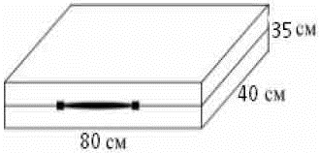
Задание 10. (90)
Дизайнер Павел получил заказ на декорирование чемодана цветной бумагой. По рисунку определите, сколько бумаги (в см²) необходимо закупить Павлу, чтобы оклеить всю внешнюю поверхность чемодана, если каждую грань он будет обклеивать отдельно (без загибов).

